KONTROL ROBOT PEMBERSIH KACA MELALUI BLYNK

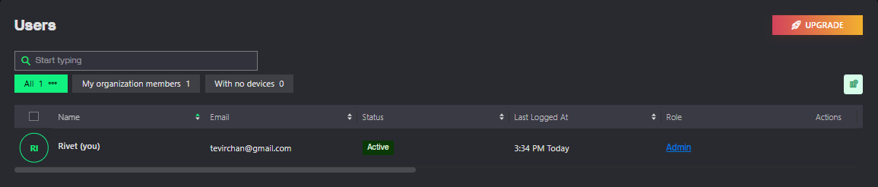
Gambar 1.1 Users
Users digunakan untuk mengatur siapa saja yang memiliki akses untuk mengontrol robot. Dengan adanya fitur ini, sistem dapat menambahkan lebih dari satu pengguna sehingga robot dapat dikontrol oleh banyak orang secara bergantian atau sesuai hak akses.
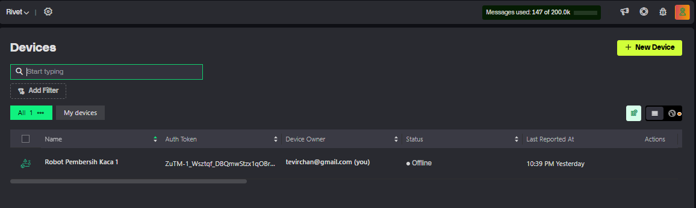
Gambar 1.2 Devices
Device digunakan untuk mendata perangkat yang dipakai pengguna (misalnya HP Android/iOS) untuk mengontrol robot.
Dengan sistem ini, satu user dapat menggunakan lebih dari satu device, dan satu robot dapat dikontrol dari device yang berbeda.
Cara Kerja Singkat
- User login ke sistem menggunakan HP
- Sistem mencatat device yang digunakan
- User bisa berpindah kontrol ke HP lain
- Robot tetap terhubung ke user yang sama meskipun device berbeda
Manfaat Penggunaan Multi-Device
- User bisa mengganti HP tanpa kehilangan akses
- Kontrol robot lebih fleksibel
- Mendukung lebih dari satu perangkat aktif
- Cocok untuk monitoring & kontrol jarak jauh
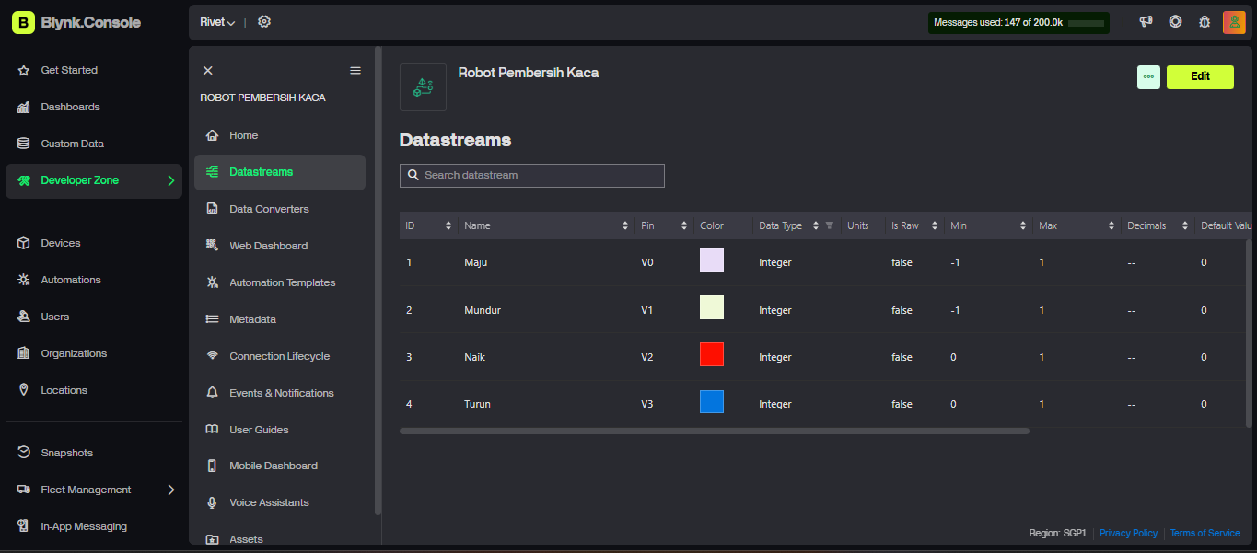
Gambar 1.3 Datastreams
Datastreams digunakan sebagai jalur komunikasi antara aplikasi Blynk dengan perangkat robot pembersih kaca. Setiap datastream merepresentasikan perintah kontrol yang dikirim dari smartphone ke robot secara real-time.
Pada sistem ini, datastream dikonfigurasi menggunakan Virtual Pin dengan tipe data Integer, di mana nilai yang dikirim akan diproses oleh mikrokontroler untuk menggerakkan robot sesuai perintah pengguna.
Daftar Datastream:
- Maju (V0)
Digunakan untuk menggerakkan robot ke arah depan.
- Mundur (V1)
Digunakan untuk menggerakkan robot ke arah belakang.
- Naik (V2)
Digunakan untuk menggerakkan robot ke arah atas.
- Turun (V3)
Digunakan untuk menggerakkan robot ke arah bawah.
Setiap datastream memiliki rentang nilai tertentu yang berfungsi sebagai logika kontrol (aktif atau nonaktif), sehingga pergerakan robot dapat dikendalikan secara akurat dan aman melalui aplikasi Blynk.
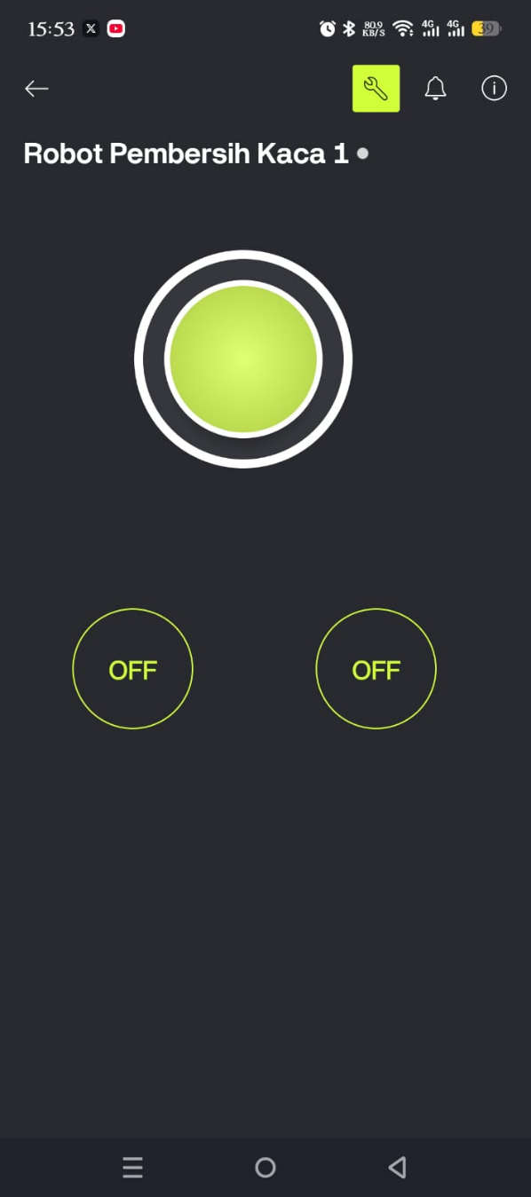
Gambar 1.4 Kontrol Blynk Melalui HP
Joystick Kontrol Pergerakan Robot
Joystick digunakan sebagai media kontrol utama untuk mengatur pergerakan roda robot pembersih kaca. Pergerakan joystick ke arah tertentu akan mengirimkan perintah ke sistem melalui aplikasi Blynk, kemudian diproses oleh mikrokontroler untuk menggerakkan motor roda.
- Joystick ke atas → Robot bergerak maju
- Joystick ke bawah → Robot bergerak mundur
Tombol ON/OFF Kontrol Tali
Tombol ON/OFF digunakan untuk mengontrol mekanisme tali pengaman robot, yang berfungsi untuk menjaga kestabilan dan keamanan robot saat beroperasi di permukaan kaca.
- ON → Motor tali aktif untuk menarik tali
- OFF → Motor tali aktif untuk mengulur tali
Dengan adanya kontrol ini, pengguna dapat menyesuaikan panjang tali sesuai posisi robot, sehingga proses pembersihan kaca dapat dilakukan dengan lebih aman dan terkontrol.

